BOŽIČKOVA DEŽELA

V decembrski številki Cicibana si lahko v Cici nabiralniku spet ogledate umetnije, ki so nastale v 2. A razredu in so jih ustvarili Laura Močnik, Urh Ocvirk, Nina Brugger in Miha Prajs. Tokrat smo raziskovali ogroženo ljudstvo - LAPONCE ali SAAME, ki živijo na severu Evrope in izvedeli, od kod prihaja BOŽIČEK.
Če vas zanima kaj več o njih, si lahko preberete v nadaljevanju ali pa v novembrski številki Cicibana, kjer so v spletnem nabiralniku objavili naš obširen članek. Nekaj pa je čisto sam napisal tudi Luka Vindšnurer.

Spoštovani ustvarjalci Cicibana!

V 2.a razredu zelo radi brskamo po vašem Cicibanu in se vedno znova kaj zanimivega naučimo. Tokrat je našo radovednost pritegnila slika, ki vabi k raziskovanju. Najprej smo morali ugotoviti, katere živali so to, saj nekatere izmed njih niso prav nič spominjale na jelene. Le kje imajo rogovje?
Začeli smo brskati po raznih revijah o živalih. Bili smo veseli, ko smo v reviji National Geographic Junior zagledali sliko, na kateri je bil prelep severni jelen, ob njem pa ljudje v pisanih oblačilih. Ob njih pa je bil velik napis OGROŽENE KULTURE. Le kaj to pomeni? Ali niso ogrožene samo živali? Tudi ljudje so lahko, smo se vprašali. Tako se je začelo naše raziskovanje. Najprej smo mislili, da so to Eskimi, vendar smo prebrali, da se ljudje imenujejo SAAMI ali Laponci. Tudi na spletnem brskalniku smo odtipkali SAAMI ali LAPONCI. Najbolj zanimive slike smo shranili in učiteljica je v elektronski obliki oblikovala predstavitev, ob kateri smo izvedeli še marsikaj zanimivega.
Čez nekaj dni sem otroke vprašala, kaj so si zapomnili o SAAMIH ali Laponcih, in takole so povedali:
Laponci ali Saami živijo na severu Evrope, v delu Rusije, Finske, Švedske in Norveške. So pastirji, ki pasejo svoje črede jelenov in se z njimi selijo po teh deželah. Zanje meje ne veljajo. Takim ljudem rečemo nomadi. Z jeleni so tesno povezani. So njihovo prevozno sredstvo, hrana in iz njihovih kož delajo tudi oblačila. Včasih ima ena družina v svoji čredi tudi tisoč jelenov. Njihove sani vlečejo tudi severni psi haskiji. Pogosto se prevažajo z lesenimi smučmi. Njihova oblačila so zelo pisana in polna prelepih vzorcev. Imajo zanimive čevlje, ki so prav tako narejeni iz jelenjih kož. Na konici so zaviti in spominjajo na tiste čevlje, ki jih imajo Turki. Živijo v šotorih ali pa lesenih kolibah, ki jih postavijo na visoke »kole«, da jih pozimi ne zamete visok sneg.
Na svoji zemlji živijo že zelo dolgo, vendar so jih zelo dolgo preganjali drugi narodi. Danes so bolj svobodni. Imajo svojo zastavo in glavno mesto Rovaniemi, kjer živi tudi Božiček.
Tam so zelo dolge, mrzle zime in kratka poletja. Pozimi je ves čas tema ali poltema, poleti pa dan. V njihovi deželi lahko občudujemo tudi SEVERNI SIJ.
Danes tako živi zelo malo Laponcev. Mnogi so odšli v mesta ali se preselili v bližnje vasi, kjer je življenje bolj prijazno.
Kaj nas je najbolj navdušilo? Ja, da tam živi Božiček! Naše raziskovanje o njem pa nas še čaka
Naš Luka pa je o Laponcih napisal takole:
Laponci imajo za prevoz jelene in pse. Na Laponskem je doma Božiček. Ker je veliko snega, si naredijo hiše na visokih kolih.
Luka Vindšnurer, 2. r., OŠ Rodica, Domžale

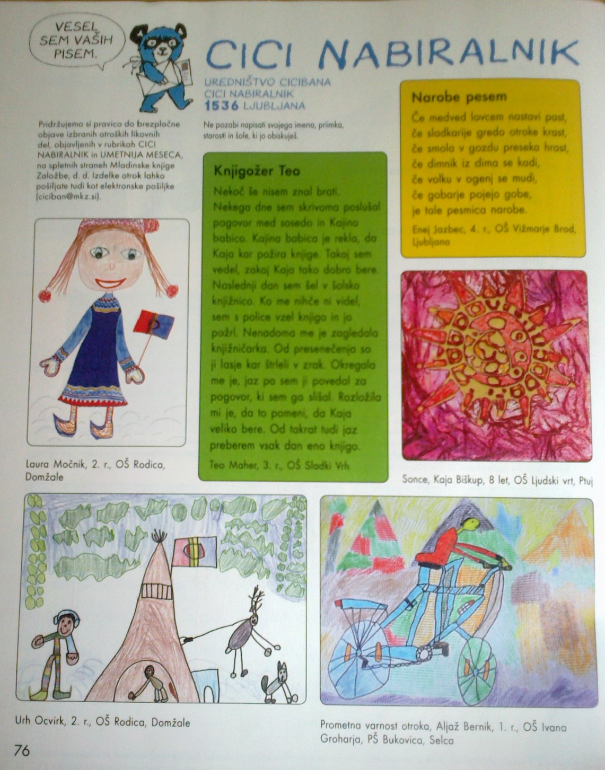

Laura Močnik in Urh Ocvirk 2.A

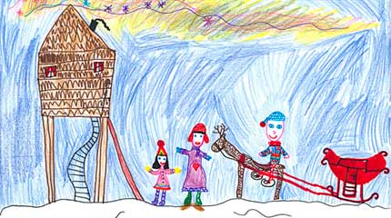

Nina Brugger 2.A

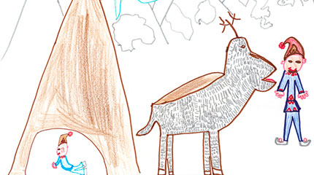

Miha Prajs 2.A

